**팀 프로젝트 보고서**

**자바 스윙을 이용한 부르마블 게임**

객제지향언어2 -유상미-

분반 : 8반

팀명 : 연준용

팀원 : 2071012 이연준, 2071111 이준용

2023. 11. 6.

**1. 프로젝트 개요**

자바 스윙을 이용한 브루마블 게임을 구현한다. 브루마블 게임의 기본적인 구성은 주사위를 굴리고 나온 주사위의 수만큼 플레이어의 말이 이동하여 해당하는 칸에 건물을 지어 자신의 땅으로 만든 후 다른 플레이어가 그 땅을 밟을 시 통행료를 지불해 어느 한 쪽이 돈을 다 잃어 파산할때까지 진행하는 과정을 가지고 있다. 이를 자바를 통해 구현하기 위해선 여러가지 방식이 필요하다.

먼저 브루마블을 진행하는 게임보드의 구현이 필요하다. 게임보드 사진을 불러와도 되고 게임보드를 직접 만들어서 swing패널위에 배치를 해도 된다. 이를 통해 게임이 진행되는 전체적인 배경을 만들 수 있다.

게임에서 사용되는 말과 플레이어 객체도 필요하므로 이에대한 클래스를 구현하여야 한다. 클래스내에 함수들을 구현해 특정 조건 및 환경에 반응하게 한다.

주사위를 구현해야 한다. 주사위를 굴리는 특정 모션이 있어야하고 그에 해당하는 랜덤값이 전달되어 말 객체에 전달되어 말이 이동하게 되는 진행방식이 구현되어야한다.

플레이어는 각자 돈을 가지고 있고 그 돈이 사용되고 건물을 돈을 사용하여 짓거나 파는 과정이 담겨져있어야한다. 플레이어 객체마다 돈에 해당하는 매개변수를 활용해 건물을 짓고 통행료를 계산하는 과정에 따라 돈이 차감되는 등 돈계산에 관련된 과정이 구현되어야 한다.

플레이어가 주사위를 굴려 말을 해당하는 위치에 이동시켰을때 건물을 짓게 되는데 이 과정을 드래그 앤 드롭 방식을 사용하여 건물을 지어 맵에 적용될 수 있게 한다. 돈과 해당지역의 소유권에 따라 드래그 앤 드롭 방식이 적용 되는 조건을 따져 구현해야한다.

황금열쇠지역을 방문했을 때 즉 특정 카드를 뽑아 여러 효과를 받을 수 있는 칸에 도달했을때 그에 해당하는 카드의 기능을 적용할 수 있는 함수를 구현해야한다. 그렇다면 카드객체를 따로 만들거나 카드기능에 해당하는 함수를 구현해야한다. 카드를 뽑는 즉시 발동되는 카드가 있는가 하면 카드를 소유했다 특정 조건에 마음대로 사용할 수 있는 카드도 존재하므로 이 조건에 따라 카드를 구현해야한다.

플레이어간 턴 전환 개념도 존재해야한다. 플레이어끼리 각자의 턴에 해당하는 행동을 모두 수행하거나 수행하지 않고 넘길경우 다음 플레이어에게 턴이 넘어가도록해 게임이 원활하게 진행되게 해야한다.

이벤트 처리를 진행할때 예외되는 상황의 유의하고 특정 조건에 맞게 swing에서 이벤트를 처리하게 해야한다. 건물을 지을때 본인 플레이어 소유의 땅인지, 해당 말이 존재하는 칸인지 등을 확인해 건물이 드래그 앤 드롭되게 해야한다.

각기 다른 나라나 칸이 존재하므로 그에 따른 여러 나라사진이거나 지역등으로 플레이어가 변경을 원할경우 사진을 업로드해 변경하거나 이름을 변경할 수 있는 옵션을 부여해 원하는 방식으로 브루마블판을 꾸미거나 설정할 수 있게 함으로서 게임의 자유도를 높인다.

게임이 진행되는 중 플레이어의 돈이 모자란 경우 그에 따른 건물 매각이나 황금열쇠를 활용하는 등 조건을 적용해 통행료를 지불 할 수 있도록 하는 계산 과정 및 우선순위 과정이 필요하다.

버튼 기능이나 객체를 드래그 앤 드롭하는 과정도 필요하고, 그에 따른 각자의 클래스 구현도 필요하다. 이런 각자의 객체들이 존재하는 필드를 배치하는 과정 및 패널끼리의 호환되어 프로그램이 연결되어 진행되는 과정도 필요하다.

기존 부르마블 게임들은 정해져있는 판과 정해져있는 말 등을 통해 게임이 진행된다. 버튼을 누르기만 하면 건물을 건설하고 버튼을 누르기만 해서 주사위를 굴린다. 하지만 이 프로그램에서 구현하고자 하는것은 자율성을 겸비한 브루마블이다. 드래그 앤 드롭방식을 사용해 사용자들의 적극적인 참여가 진행되고, 말이나 판에 원하는 사진이나 지역이름 및 말 이름 등을 설정해 각기 플레이어들이 좀 더 재밌고 친숙하게 게임을 진행되도록 하는 목적이 있다.

**2. 유사한 프로그램과의 비교**

[유사한 프로그램 – 자바 swing을 이용해 구현한 브루마블](https://youtu.be/kVIpLDFy8AI?si=QP5PzdCfQg3pyOuR)

위의 링크를 방문하면 자바 swing을 이용해 브루마블 게임을 구현하였다. 서버와 클라이언트로 통신하면서 게임을 진행하도록 하였다. 플레이어의 이름을 설정할 수 있게 하였고, 실시간 채팅이 가능하게 하였다. 게임시작버튼 및 주사위 굴리기 기능을 탑재하였고 플레이어의 말이 움직이는 모션도 존재한다. 체크를 사용해 버튼을 눌러 건물을 건설할 수 있게 하였고 땅을 사지 않으면 건물을 구매할 수 없는 기능도 추가하였다. 통행료 및 특수타일도 존재하는것을 볼 수 있다. 무인도, 올림픽, 세계여행 등 특별 이벤트 칸도 구현한 모습을 볼 수 있다. 스타트지점을 지나면 월급을 받는 기능 및 승리 문구나 정보창 등을 볼 수 있게 하였다.

기존에 있는 프로그램과의 다른점은 브루마블 판을 원하는대로 세팅할 수 있고 이동하는 말의 이미지를 플레이어가 원하는대로 세팅 할 수 있게 하여 자율성을 높이는 부분이고, 드래그 앤 드롭 방식을 사용해 건물을 짓고 주사위를 굴리게 하여 활동적인 액션을 추가하여 재미요소를 더한 것이다.

**3. GUI 화면구성 (초기 화면 설계)**

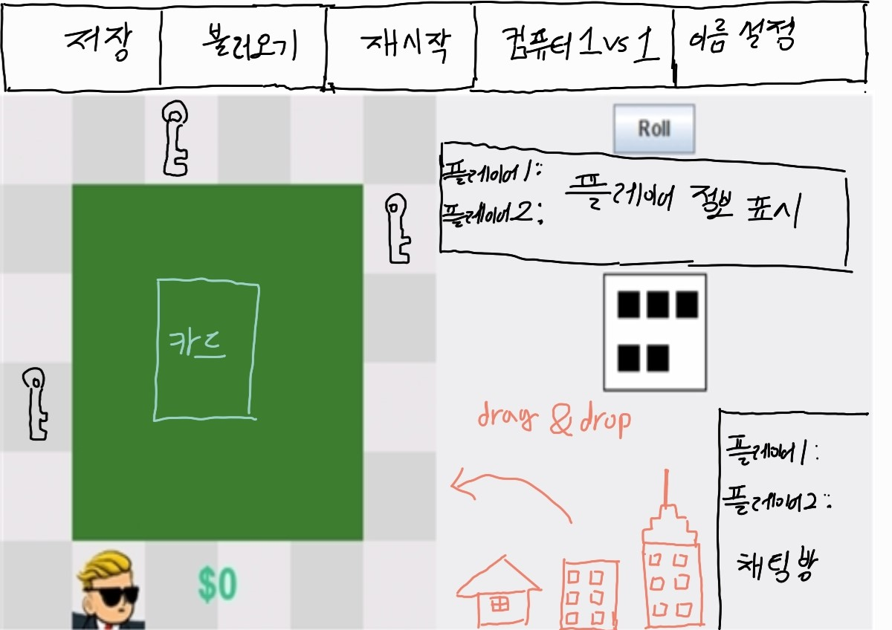

기존 화면에서 새로운 GUI를 추가해 만들자면 드래그 앤 드롭 형식과 저장 불러오기 및 여러 기능이 있는 상당 GUI를 구현할 예정이고 건물들이 모여있는 GUI도 구현하여 활동적인 드래그 앤 드롭 방식의 GUI 추가 할 예정이다. 이름 설정이라는 칸은 임의로 설정했지만 게임판 밑 움직이는 말판의 사진과 이름을 설정할 수 있도록 구현할 예정이다.

**4. 구현 할 수 있는 기능 나열**

**4.1 필수 구현 기능**

1) 주사위 굴리는 기능 (버튼 혹은 드래그 앤 드롭)

2) 브루마블 판 구현 기능

3) 주사위를 굴릴 시 말 이동 기능

4) 말이 이동했을때 해당하는 칸에 해당하는 이벤트 구현 기능

5) 말이 이동할때 한칸 씩 천천히 이동하는 모션 기능

6) 무인도, 세금, 축제개최, 세계여행 등 특정 칸에서 특별한 이벤트 처리 기능

7) 건물 건설 기능

8) 플레이어간 턴 전환 기능

9) 플레이어가 승리했을 시 승패관계를 나타내는 새로운 화면 출력기능

10) 돈 지불 기능

11) 플레이어의 현재 가지고 있는 돈을 보여주는 기능

12) 맵의 출발지를 지날때마다 월급을 지불하는 기능

13) 황금열쇠를 뽑는 기능

14) 건물 매각 기능

**4.2 선택 구현 기능**

15) 주사위 굴릴 시 파워 기능 (버튼으로 주사위를 굴릴때 버튼을 누르는 파워 표시)

16) 진행되었던 게임을 불러오는 기능

17) 게임을 재 시작하는 기능

18) 컴퓨터와 대결 할 수 있는 기능

19) 주사위를 굴릴 시 위험 구역 표시 기능

20) 기존에 나온 주사위 수나 플레이어의 행동 기록 기능

**4.3 추가 구현 기능**

21) 플레이어 이름 설정 기능

22) 브루마블 판에 원하는 사진 및 이름 설정 기능

23) 드래그 앤 드롭해 건물을 건설하는 기능

24) 게임이 중간에 중단될 시 게임 저장기능

25) 현재 돈에 따라 플레이어의 순위를 표시하는 기능

26) 특정 미션이나 행동 시 돈 지불이나 벌칙 부여 기능

27) 브루마블 판을 초기화하는 기능

28) 플레이어 간 채팅 기능

29) 마우스를 해당도시 지역에 올렸을 경우 정보를 표시하는 기능

30) 주사위를 굴릴때 소리가 나는 기능

**5. 클래스 설계**

대략적인 클래스 사이에 관계에 대해 작성하였습니다. 각 클래스 내부에 변수를 설정하고 그 변수를 불러오거나 값을 바꿀수 있는 함수가 클래스에 포함되어 있으며 이 클래스들을 패널에 배치하는 과정이 표현되어있습니다.

**6. 중간단계 구현화면**

맵 구성과 맵 위에 마우스를 가져갔을때 정보창이 띄워지는 것을 볼 수 있습니다. 왼쪽 맵 패널과 오른쪽 게임플레이 패널을 구분시켜 다른 동작이 진행되는것을 원활하게 하였습니다.

추가적으로 오른쪽 패널에는 주사위를 굴리는 과정이 추가되어 버튼을 누를시 주사위가 굴려지는 과정을 표현하였습니다.